Proiect XML
Aplicatie de gestiune a pacientilor unui spital

Descrierea proiectului:
Aplicatia de fata realizeaza incarcarea pe o pagina web a unui fisier XML ce contine date despre pacientii unui spital si a unui fisier XSL,apoi afisarea in continut tabelar a unor date din continutul XML (prin intermediul fisierului XSL) ,dar si a fisierului XML strict parsat.Interfata este simplista si usor de folosit ,fara elemente de CSS.Domeniul ales este cel al unei aplicatii medicale intrucat aplicatii pentru gestiunea pacientilor din spitale sunt necesare pentru o buna functionare a acestora.

Proiectul contine in interfata un titlu,5 butoane pentru operatiile de alegere a fisierelor ,incarcarea acestora,afisarea tabelului realizat cu ajutorul ambelor fisiere si parsarea fisierului XML.De asemenea ,in urma apasarii butonului „Afisare Tabel”,daca celelalte operatii au fost realizate corect inainte ,va afisa doua tabele,unul pentru medici si unul pentru pacientii spitalului.Daca butonul „Parsare” va fi apasat,celelalte operatii fiind realizate corect, se va parsa fisierul XML incarcat si se va afisare intr-o forma „dura”(raw) in interfata la capatul acesteia.Cele doua afisari(tabel si XML raw) nu se realizeaza in acelasi timp,una inlocuind-o pe cealalta.

Constrangeri si cerinte ale proiectului:
Din punct de vedere al cerintelor proiectului ,se dorea realizarea unei aplicatii care sa realizeze facil afisarea continutului unui fisier XML cu gestiunea pacientilor unui spital.Acest lucru trebuia realizat sub forma tabelara si sub forma parsata.
Din punct de vedere a constrangerilor proiectului, se dorea implementarea a unui fisier XML cu cel putin 4 nivele in adancime,a unui DTD corespunzator acestuia(intern sau extern fisierului XML),a unei scheme XML care sa cuprinda cel putin o restrictie si o extensie ,a unui fisier XSL care sa ajute la afisarea tabelara a datelor din XML si a celorlalte fisiere care vor duce la realizarea aplicatie(in cazul meu,un fisier .php).
Proiectarea documentului XML
Proiectarea documentului XML s-a realizat in urmatorul mod:
-s-a plecat de la nodul radacina „spital”;
-un spital are mai multe sectii cu ID si nume;
-o sectie cuprinde mai multi doctori;
-doctorii au nume,prenume,data de nastere,telefon,program de lucru si o lista de pacienti;
-lista de pacienti cuprinde mai multi pacienti;
-un pacient are un nume,prenume,sex,telefon,data de nastere si data de inscriere la acel medic.
Documentul XML are 6 niveluri(luand in seama si elementul „spital”) ,iar diferite elemente au anumite atribute.
Descrierea elementelor
Elementele sunt descrise prin intermediul fisierului DTD sau cel XSD.
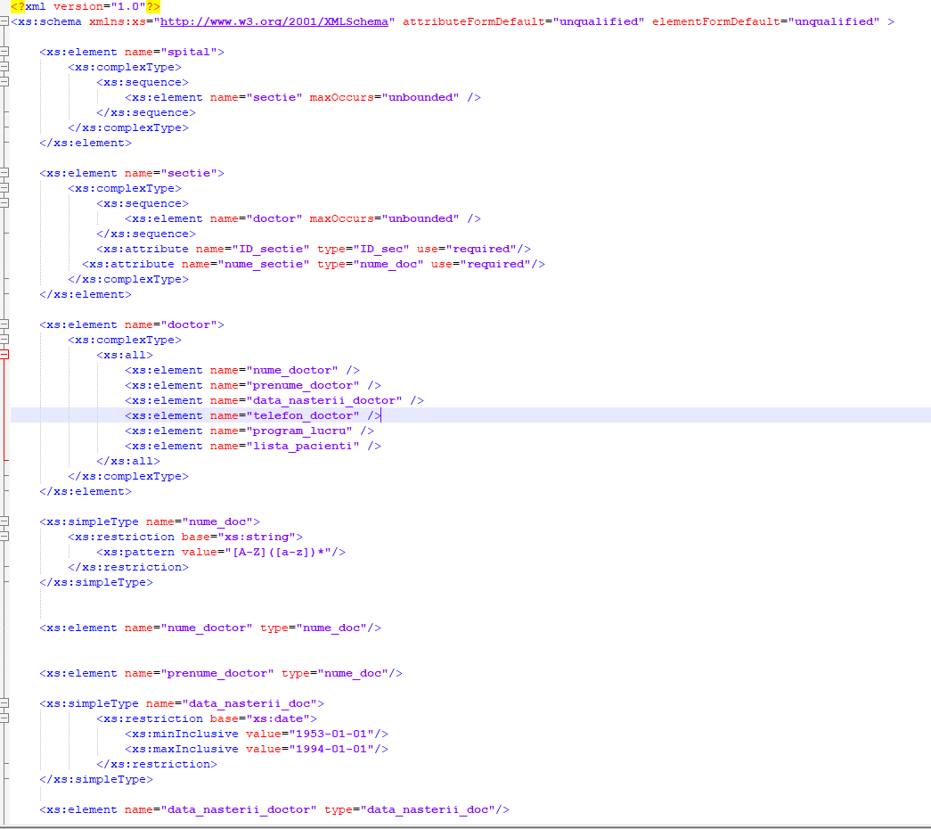

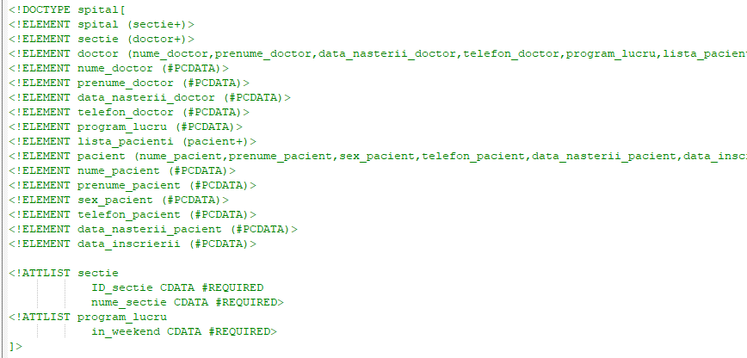
Descrierea DTD si XML Schema
Aceste doua fisiere contin informatii esentiale despre modul in care trebuie realizat fisierul XML.
Fisierele sunt cuprinse in arhiva corespunzatoare proiectului si pot fi vizualizate acolo.

Apelul catre foile de stiluri(in cod):
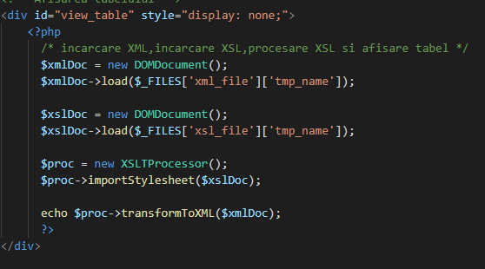

Aplicatia de parsare(in cod)
Parsarea documentului XML a fost realizata in cateva linii de cod .Pentru parsarea XML -ului au fost scrise:
1.Linii de cod pentru alegerea fisierului XML;
2.Linii de cod pentru incarcarea fisierului XML;
3.Linii de cod pentru verificarea incarcarii corecte a fisierelor XML si XSL;
4.Linii de cod pentru afisarea butonului de parsare;
5.Linii de cod pentru parsarea fisierului XML si afisarea lui.
1.Linii de cod pentru alegerea fisierului XML(si afisarea numelui lui):
<div>
<h4> Alege XML-ul:</h4>
<div id="xml_file_name">
<?php if (isset($_FILES['xml_file']['name']) && $_FILES['xml_file']['name'] != '' && preg_match('/^.*\.xml$/i', $_FILES['xml_file']['name']) == 1 ) {
echo $_FILES['xml_file']['name'];
}?>
</div>
<label>

<input type="file" accept=".xml" name="xml_file" id="xml_file"/>

</label>
</div>

2.Linii de cod pentru incarcarea fisierului XML;
<div>
<h4>Upload fisiere</h4>
<button type="submit" name="upload_files">Upload</button>
</div>

$xmlDoc = new DOMDocument();
$xmlDoc->load($_FILES['xml_file']['tmp_name']);

3.Linii de cod pentru verificarea incarcarii corecte a fisierelor XML si XSL:
if (isset($_POST['upload_files'])) {

/* Daca incarcarea are loc fara erori fara erori: */
if ($_FILES['xml_file']['name'] != '' &&
$_FILES['xsl_file']['name'] != '' &&
preg_match('/^.*\.xml$/i', $_FILES['xml_file']['name']) == 1 &&
preg_match('/^.*\.xsl$/i', $_FILES['xsl_file']['name']) == 1) {

?>

4.Linii de cod pentru afisarea butonului de parsare:
<script type="text/javascript">...
$("#parse_xml").show();
</script>
<!-- buton parsare XML -->
<div id="parse_xml" style="display: none;">
<h4 >&nbsp;&nbsp;Parseaza XML-ul:</h4>
<button type="button" name="parse_xml" onclick="parseXml();">Parsare</button>
</div>

/* functie buton Parsare*/
function parseXml() {
$("#view_table").hide();
$("#view_parsed_content").show();
}

5.Linii de cod pentru parsarea fisierului XML si afisarea lui:

<?php
/* parsare continut fisier xml */
$xml=simplexml_load_file($_FILES['xml_file']['tmp_name']) or die("Error: Cannot create object");
/* Afisare XML parsat sub o forma bruta */
echo '<pre>' . var_export($xml, true).'</pre>'; exit;
?>

Functionarea aplicatiei(in imagini)
1.Aplicatia la inceput
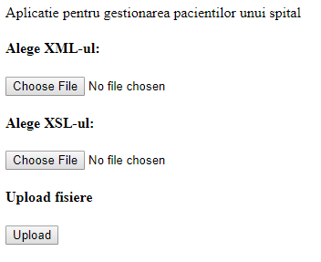
2.Dupa apasarea butonului de selectare a XML-ului ,apare aceasta fereastra,se selecteaza XML-ul si se apasa „Open”
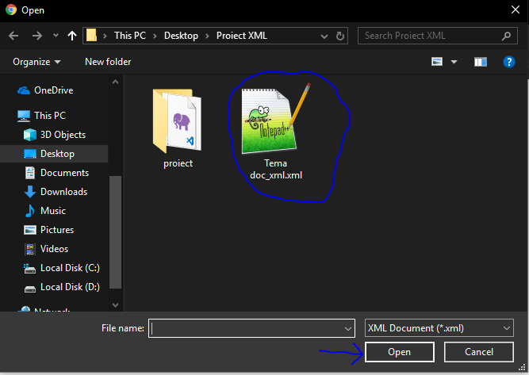
3.Se fac pasii anteriori si pentru alegerea fisierului XSL:
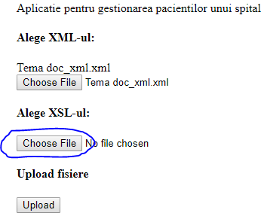
4.
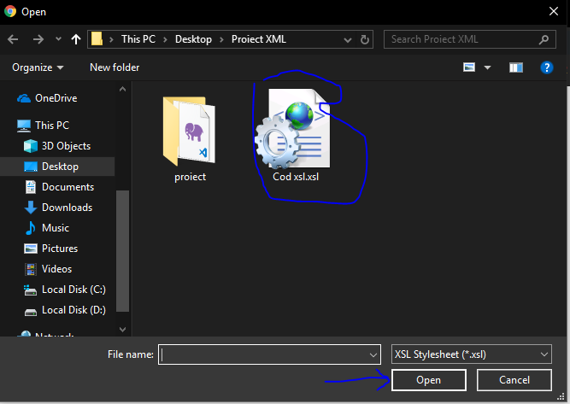
5.Se uploadeaza fisierele in aplicatie prin apasarea butonului „Upload”
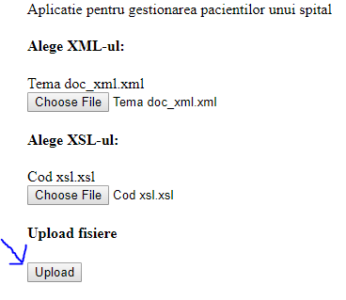

6.Apar butoanele de „Afisare Tabel” si „Parsare” a XML-ului
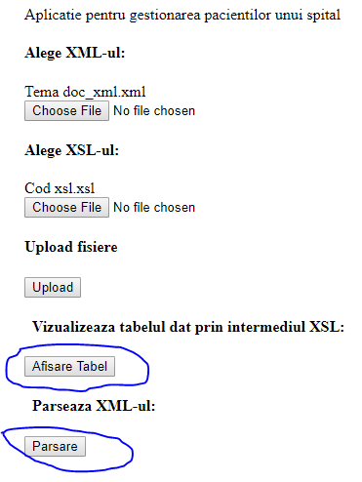

7.Putem alege sa vizualizam sub forma tabelara
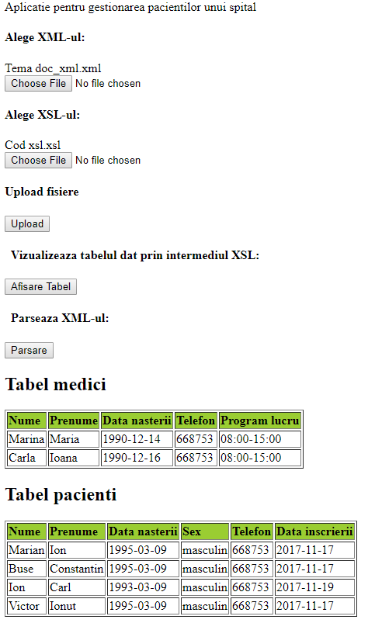

8.Putem alege sa vizualizam sub forma parsata
